|  |  |  |  |  |  |
| --- | --- | --- | --- | --- | --- |
| **[主页](http://10.1.66.52/JudgeOnline/)** | **[讨论版](http://10.1.66.52/JudgeOnline/bbs.php?cid=1031)** | **[问题](http://10.1.66.52/JudgeOnline/contest.php?cid=1031)** | **[名次](http://10.1.66.52/JudgeOnline/contestrank.php?cid=1031)** | **[状态](http://10.1.66.52/JudgeOnline/status.php?cid=1031)** | **[统计](http://10.1.66.52/JudgeOnline/conteststatistics.php?cid=1031)** |

！！请使用学号注册用户名！！

## 问题 A: DS二叉树--层次遍历

时间限制: 1 Sec  内存限制: 128 MB  
提交: 73  解决: 59  
[[提交](http://10.1.66.52/JudgeOnline/submitpage.php?cid=1031&pid=0&langmask=16)][[状态](http://10.1.66.52/JudgeOnline/problemstatus.php?id=1054)][[讨论版](http://10.1.66.52/JudgeOnline/bbs.php?pid=1054&cid=1031)]

## 题目描述

层次遍历二叉树，是从根结点开始遍历，按层次次序“自上而下，从左至右”访问树中的各结点。

建树方法采用“先序遍历+空树用0表示”的方法

要求：采用队列对象实现，函数框架如下：

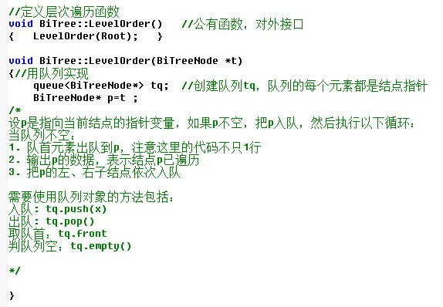

## 输入

第一行输入一个整数t，表示有t个测试数据

第二行起输入二叉树先序遍历的结果，空树用字符‘0’表示，输入t行

## 输出

逐行输出每个二叉树的层次遍历结果

## 样例输入

2 AB0C00D00 ABCD00E000FG00H0I00

## 样例输出

ABDC ABFCGHDEI

## 提示

[[提交](http://10.1.66.52/JudgeOnline/submitpage.php?cid=1031&pid=0&langmask=16)][[状态](http://10.1.66.52/JudgeOnline/problemstatus.php?id=1054)][[讨论版](http://10.1.66.52/JudgeOnline/bbs.php?pid=1054&cid=1031)]

[中文](http://10.1.66.52/JudgeOnline/setlang.php?lang=cn)  [English](http://10.1.66.52/JudgeOnline/setlang.php?lang=en)   
All Copyright Reserved 2010-2011 [深圳技术大学在线判题教学平台](http://10.1.66.52/JudgeOnline/) TEAM

|  |  |  |  |  |  |
| --- | --- | --- | --- | --- | --- |
| **[主页](http://10.1.66.52/JudgeOnline/)** | **[讨论版](http://10.1.66.52/JudgeOnline/bbs.php?cid=1031)** | **[问题](http://10.1.66.52/JudgeOnline/contest.php?cid=1031)** | **[名次](http://10.1.66.52/JudgeOnline/contestrank.php?cid=1031)** | **[状态](http://10.1.66.52/JudgeOnline/status.php?cid=1031)** | **[统计](http://10.1.66.52/JudgeOnline/conteststatistics.php?cid=1031)** |

！！请使用学号注册用户名！！

## 问题 B: DS树--二叉树高度

时间限制: 1 Sec  内存限制: 128 MB  
提交: 81  解决: 56  
[[提交](http://10.1.66.52/JudgeOnline/submitpage.php?cid=1031&pid=1&langmask=16)][[状态](http://10.1.66.52/JudgeOnline/problemstatus.php?id=1061)][[讨论版](http://10.1.66.52/JudgeOnline/bbs.php?pid=1061&cid=1031)]

## 题目描述

给出一棵二叉树，求它的高度。二叉树的创建采用前面实验的方法。

注意，二叉树的层数是从1开始

## 输入

第一行输入一个整数t，表示有t个二叉树

第二行起输入每个二叉树的先序遍历结果，空树用字符‘0’表示，连续输入t行

## 输出

每行输出一个二叉树的高度

## 样例输入

1 AB0C00D00

## 样例输出

3

## 提示

[[提交](http://10.1.66.52/JudgeOnline/submitpage.php?cid=1031&pid=1&langmask=16)][[状态](http://10.1.66.52/JudgeOnline/problemstatus.php?id=1061)][[讨论版](http://10.1.66.52/JudgeOnline/bbs.php?pid=1061&cid=1031)]

[中文](http://10.1.66.52/JudgeOnline/setlang.php?lang=cn)  [English](http://10.1.66.52/JudgeOnline/setlang.php?lang=en)   
All Copyright Reserved 2010-2011 [深圳技术大学在线判题教学平台](http://10.1.66.52/JudgeOnline/) TEAM

|  |  |  |  |  |  |
| --- | --- | --- | --- | --- | --- |
| **[主页](http://10.1.66.52/JudgeOnline/)** | **[讨论版](http://10.1.66.52/JudgeOnline/bbs.php?cid=1031)** | **[问题](http://10.1.66.52/JudgeOnline/contest.php?cid=1031)** | **[名次](http://10.1.66.52/JudgeOnline/contestrank.php?cid=1031)** | **[状态](http://10.1.66.52/JudgeOnline/status.php?cid=1031)** | **[统计](http://10.1.66.52/JudgeOnline/conteststatistics.php?cid=1031)** |

！！请使用学号注册用户名！！

## 问题 C: DS树--二叉树之最大路径

时间限制: 1 Sec  内存限制: 128 MB  
提交: 61  解决: 48  
[[提交](http://10.1.66.52/JudgeOnline/submitpage.php?cid=1031&pid=2&langmask=16)][[状态](http://10.1.66.52/JudgeOnline/problemstatus.php?id=1062)][[讨论版](http://10.1.66.52/JudgeOnline/bbs.php?pid=1062&cid=1031)]

## 题目描述

给定一颗二叉树的逻辑结构（先序遍历的结果，空树用字符‘0’表示，例如AB0C00D00），建立该二叉树的二叉链式存储结构

二叉树的每个结点都有一个权值，从根结点到每个叶子结点将形成一条路径，每条路径的权值等于路径上所有结点的权值和。编程求出二叉树的最大路径权值。如下图所示，共有4个叶子即有4条路径，

路径1权值=5 + 4 + 11 + 7 = 27          路径2权值=5 + 4 + 11 + 2 = 22

路径3权值=5 + 8 + 13 = 26                路径4权值=5 + 8 + 4 + 1 = 18

可计算出最大路径权值是27。

该树输入的先序遍历结果为ABCD00E000FG00H0I00，各结点权值为：

A-5，B-4，C-11，D-7，E-2，F-8，G-13，H-4，I-1



## 输入

第一行输入一个整数t，表示有t个测试数据

第二行输入一棵二叉树的先序遍历，每个结点用字母表示

第三行先输入n表示二叉树的结点数量，然后输入每个结点的权值，权值顺序与前面结点输入顺序对应

以此类推输入下一棵二叉树

## 输出

每行输出每棵二叉树的最大路径权值，如果最大路径权值有重复，只输出1个

## 样例输入

2 AB0C00D00 4 5 3 2 6 ABCD00E000FG00H0I00 9 5 4 11 7 2 8 13 4 1

## 样例输出

11 27

## 提示

[[提交](http://10.1.66.52/JudgeOnline/submitpage.php?cid=1031&pid=2&langmask=16)][[状态](http://10.1.66.52/JudgeOnline/problemstatus.php?id=1062)][[讨论版](http://10.1.66.52/JudgeOnline/bbs.php?pid=1062&cid=1031)]

[中文](http://10.1.66.52/JudgeOnline/setlang.php?lang=cn)  [English](http://10.1.66.52/JudgeOnline/setlang.php?lang=en)   
All Copyright Reserved 2010-2011 [深圳技术大学在线判题教学平台](http://10.1.66.52/JudgeOnline/) TEAM

|  |  |  |  |  |  |
| --- | --- | --- | --- | --- | --- |
| **[主页](http://10.1.66.52/JudgeOnline/)** | **[讨论版](http://10.1.66.52/JudgeOnline/bbs.php?cid=1031)** | **[问题](http://10.1.66.52/JudgeOnline/contest.php?cid=1031)** | **[名次](http://10.1.66.52/JudgeOnline/contestrank.php?cid=1031)** | **[状态](http://10.1.66.52/JudgeOnline/status.php?cid=1031)** | **[统计](http://10.1.66.52/JudgeOnline/conteststatistics.php?cid=1031)** |

！！请使用学号注册用户名！！

## 问题 D: DS二叉树--赫夫曼树的构建与编码（含代码框架）

时间限制: 1 Sec  内存限制: 128 MB  
提交: 42  解决: 36  
[[提交](http://10.1.66.52/JudgeOnline/submitpage.php?cid=1031&pid=3&langmask=16)][[状态](http://10.1.66.52/JudgeOnline/problemstatus.php?id=1057)][[讨论版](http://10.1.66.52/JudgeOnline/bbs.php?pid=1057&cid=1031)]

## 题目描述

给定n个权值，根据这些权值构造huffman树，并进行huffman编码

参考课本算法，注意数组访问是从位置1开始

要求：赫夫曼的构建中，默认左孩子权值不大于右孩子权值

代码框架参考如下：

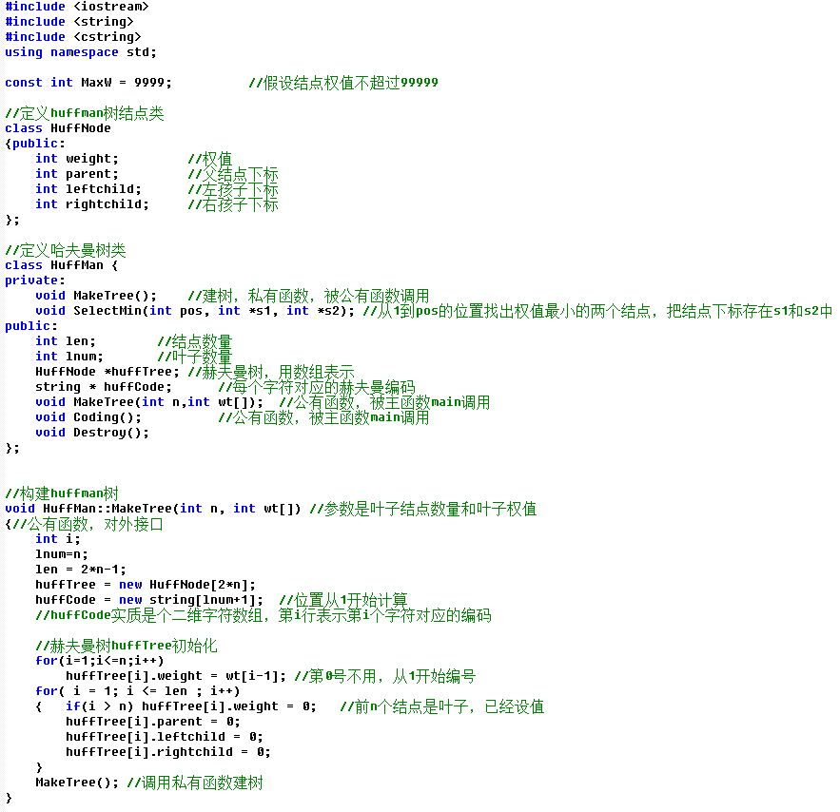

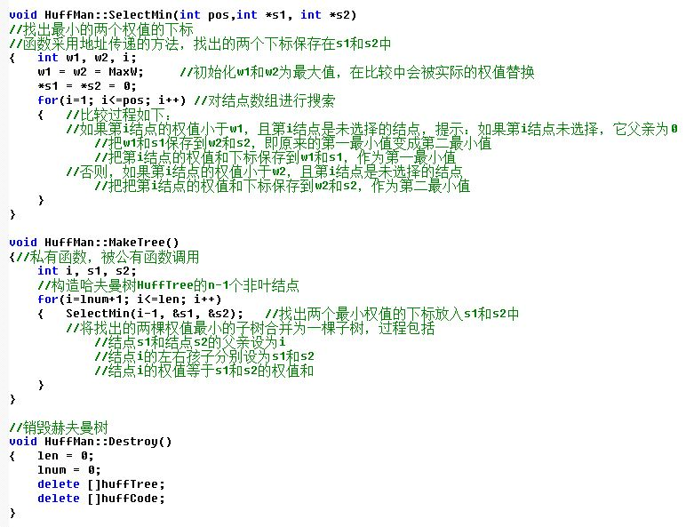

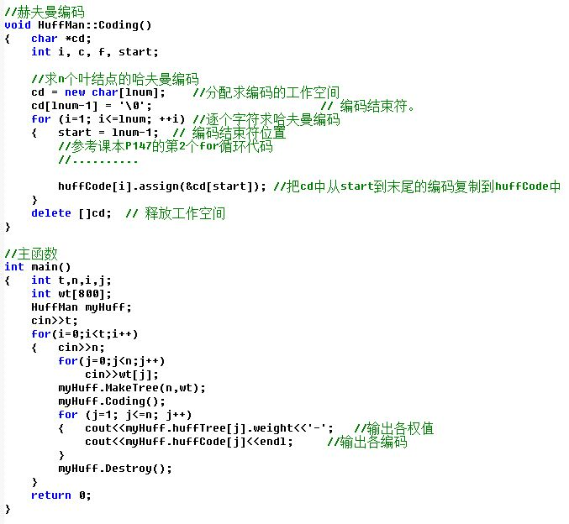

## 输入

第一行输入t，表示有t个测试实例  
第二行先输入n，表示第1个实例有n个权值，接着输入n个权值，权值全是小于1万的正整数  
依此类推

## 输出

逐行输出每个权值对应的编码，格式如下：权值-编码  
即每行先输出1个权值，再输出一个短划线，再输出对应编码，接着下一行输入下一个权值和编码。  
以此类推

## 样例输入

1 5 15 4 4 3 2

## 样例输出

15-1 4-010 4-011 3-001 2-000

## 提示

[[提交](http://10.1.66.52/JudgeOnline/submitpage.php?cid=1031&pid=3&langmask=16)][[状态](http://10.1.66.52/JudgeOnline/problemstatus.php?id=1057)][[讨论版](http://10.1.66.52/JudgeOnline/bbs.php?pid=1057&cid=1031)]

[中文](http://10.1.66.52/JudgeOnline/setlang.php?lang=cn)  [English](http://10.1.66.52/JudgeOnline/setlang.php?lang=en)   
All Copyright Reserved 2010-2011 [深圳技术大学在线判题教学平台](http://10.1.66.52/JudgeOnline/) TEAM

|  |  |  |  |  |  |
| --- | --- | --- | --- | --- | --- |
| **[主页](http://10.1.66.52/JudgeOnline/)** | **[讨论版](http://10.1.66.52/JudgeOnline/bbs.php?cid=1031)** | **[问题](http://10.1.66.52/JudgeOnline/contest.php?cid=1031)** | **[名次](http://10.1.66.52/JudgeOnline/contestrank.php?cid=1031)** | **[状态](http://10.1.66.52/JudgeOnline/status.php?cid=1031)** | **[统计](http://10.1.66.52/JudgeOnline/conteststatistics.php?cid=1031)** |

！！请使用学号注册用户名！！

## 问题 E: DS二叉树--赫夫曼树解码（含代码框架）

时间限制: 1 Sec  内存限制: 128 MB  
提交: 21  解决: 16  
[[提交](http://10.1.66.52/JudgeOnline/submitpage.php?cid=1031&pid=4&langmask=16)][[状态](http://10.1.66.52/JudgeOnline/problemstatus.php?id=1058)][[讨论版](http://10.1.66.52/JudgeOnline/bbs.php?pid=1058&cid=1031)]

## 题目描述

已知赫夫曼编码算法和程序，在此基础上进行赫夫曼解码

在赫夫曼树的类定义中增加了一个公有方法：

int  Decode(const string codestr, char txtstr[]); //输入编码串codestr，输出解码串txtstr

该方法如果解码成功则返回1，解码失败则返回-1，本程序增加宏定义ok表示1，error表示-1

解码方法的代码框架如下：

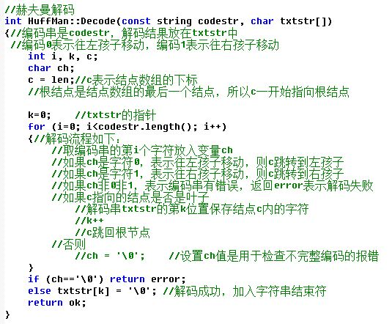

## 输入

第一行输入t，表示有t个测试实例  
第二行先输入n，表示第1个实例有n个权值，接着输入n个权值，权值全是小于1万的正整数  
第三行输入n个字母，表示与权值对应的字符  
第四行输入k，表示要输入k个编码串  
第五行起输入k个编码串  
以此类推输入下一个示例

## 输出

每行输出解码后的字符串，如果解码失败直接输出字符串“error”，不要输出部分解码结果

## 样例输入

2 5 15 4 4 3 2 A B C D E 3 11111 10100001001 00000101100 4 7 5 2 4 A B C D 3 1010000 111011 111110111

## 样例输出

AAAAA ABEAD error BBAAA error DCD

## 提示

[[提交](http://10.1.66.52/JudgeOnline/submitpage.php?cid=1031&pid=4&langmask=16)][[状态](http://10.1.66.52/JudgeOnline/problemstatus.php?id=1058)][[讨论版](http://10.1.66.52/JudgeOnline/bbs.php?pid=1058&cid=1031)]

[中文](http://10.1.66.52/JudgeOnline/setlang.php?lang=cn)  [English](http://10.1.66.52/JudgeOnline/setlang.php?lang=en)   
All Copyright Reserved 2010-2011 [深圳技术大学在线判题教学平台](http://10.1.66.52/JudgeOnline/) TEAM